**Definitions of the Basic Functions**

**1) Bent Cigar Function**



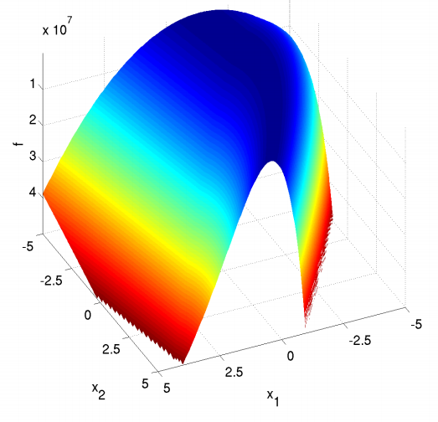

**单峰 边界： 最优值0**

**2) Sum of Different Power Function**



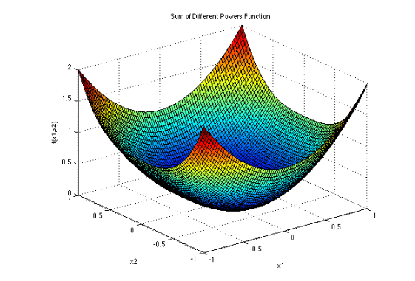

**单峰，对称 界限：[-100,100]d 最优值：0**

**3) Zakharov Function**



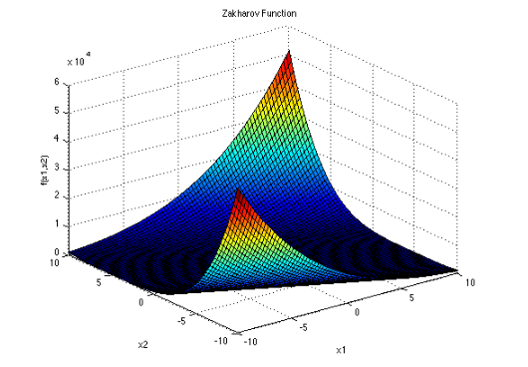

**单峰 边界：，最优值：0**

**4) Rosenbrock’s Function**



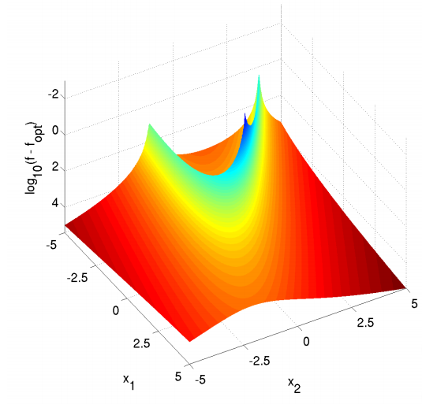

**最优解为0，分布在X=[1,1,1,…1]处。界限：**

**多峰，有最大局部极值**

**5) Rastrigin’s Function**



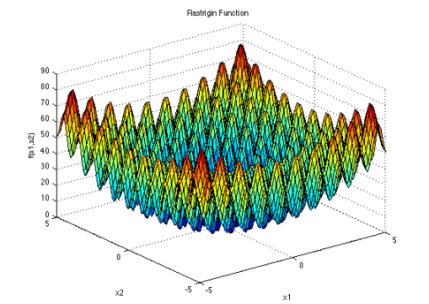

**多峰，****局部最优值较大，次优值与全局最优值相差很大。 界限：，最优值0**

**6) Expanded Schaffer’s F6 Function**

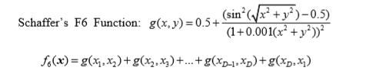

**多峰**

**7) Lunacek bi-Rastrigin Function**

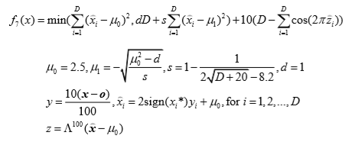

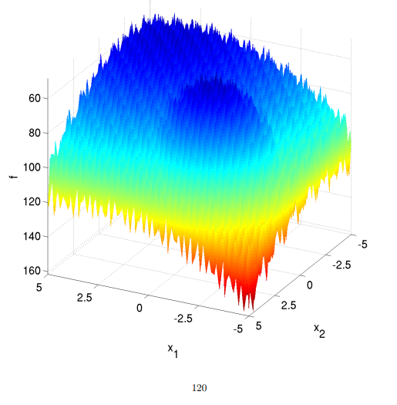

**多峰，处处连续，处处可微 边界[-5,5]d**

**8) Non-continuous Rotated Rastrigin’s Function**

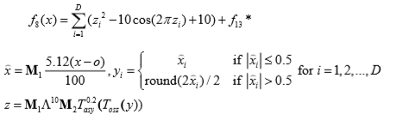

**Where ：a diagonal matrix in D dimensions with the *i*th diagonal element as , *i*=1,2,…,*D*.**

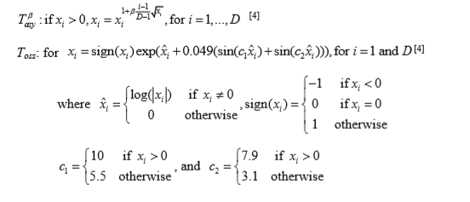

**多峰**

**9) Levy Function**

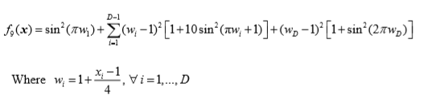

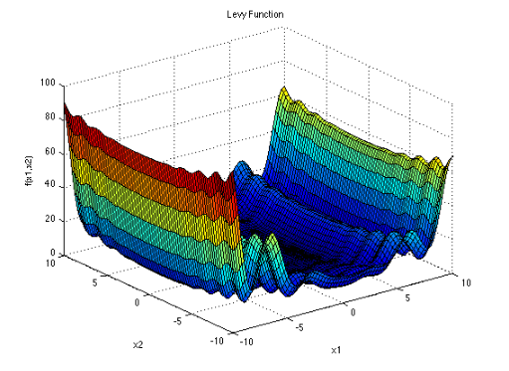

**多峰 界限：[-10,10]d，最优值：0，坐标：*x*\*=(1,…,1)**

**10) Modified Schwefel’s Function**

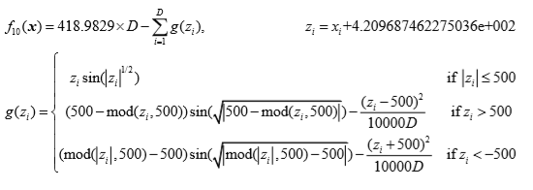

**多峰，有很多局部最优值，次优值与全局最优值相差很大**

**11) High Conditioned Elliptic Function**



**单峰**

**12)** **Discus Function**



**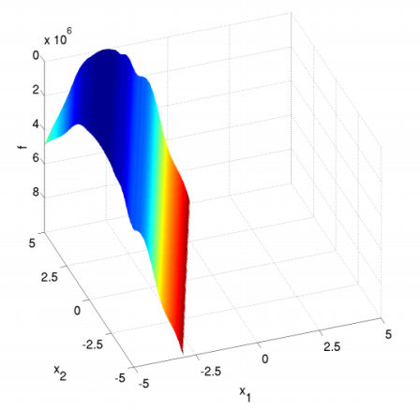  
多维单峰函数**

**13) Ackley’s Function**



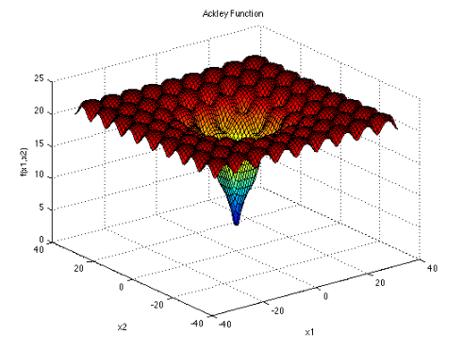

**多峰 界限：，最优值：0，坐标：(0,…,0)**

**14) Weierstrass Function**

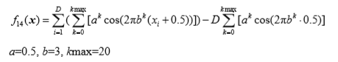

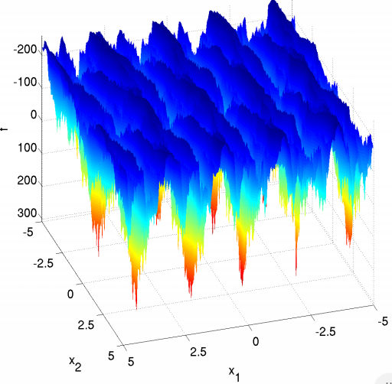

**多峰，连续但仅在一组点上可微**

**15) Griewank’s Function**



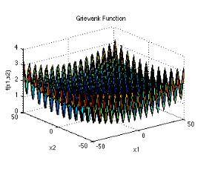

**多峰，边界，最优值0，坐标：(0,…,0)**

**16) Katsuura Function**



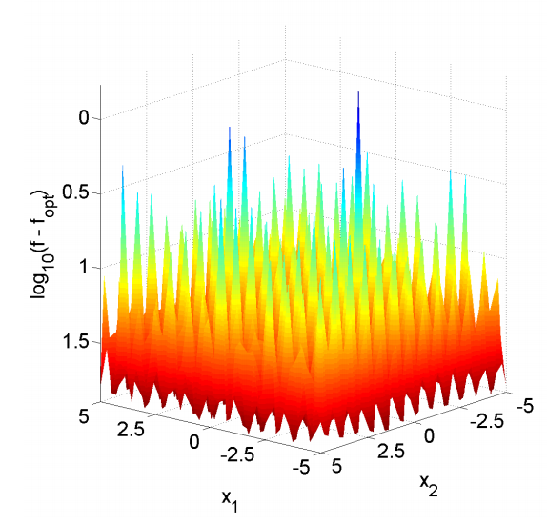

**多峰**

**17) HappyCat Function**

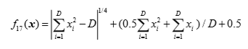

**多峰**

**18) HGBat Function**



**多峰**

**19) Expanded Griewank’s plus Rosenbrock’s Function**



**多峰**

**20) Schaffer's F7 Function**



**多峰，有大量局部极值**

**Summary of the CEC’17 Test Functions**

1. **Unimodal Functions**
2. **Shifted and Rotated Bent Cigar**



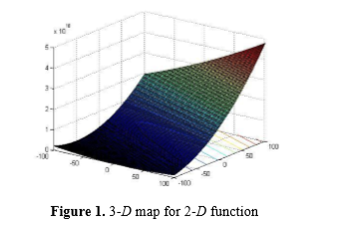

**2）Shifted and Rotated Sum of Different Power Function**



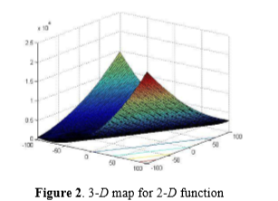

**3）Shifted and Rotated Zakharov Function**

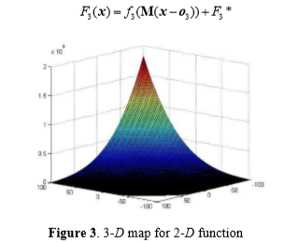

**4）Shifted and Rotated Rosenbrock’s Function**

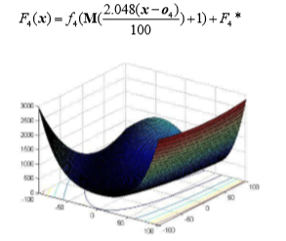

**5）Shifted and Rotated Rastrigin’s Function**



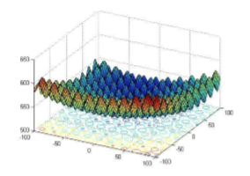

**6）Shifted and Rotated Schaffer’s F7 Function**



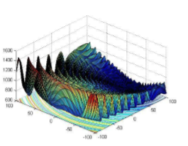

**7）Shifted and Rotated Lunacek Bi-Rastrigin’s Function**



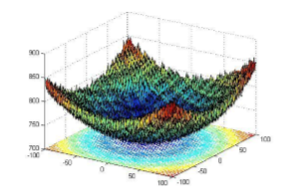

**8）Shifted and Rotated Non-Continuous Rastrigin’s Function**



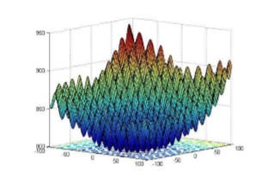

**9）Shifted and Rotated Levy Function**



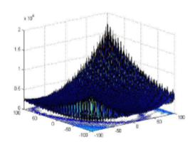

**10）Shifted and Rotated Schwefel’s Function**



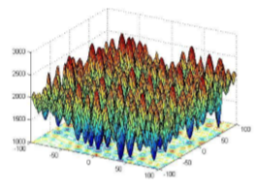

**混合函数**

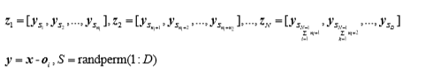

***N*:基本函数的数量**

***P*:用于控制*gi*(*x*)所占的比例，**

**11）Hybrid Function 1**

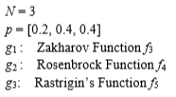

**12）Hybrid Function 2**

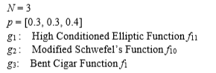

**13）Hybrid Function 3**

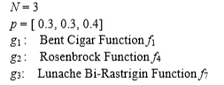

**14）Hybrid Function 4**

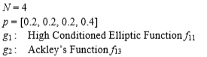



**15）Hybrid Function 5**

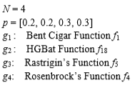

**16）Hybrid Function 6**

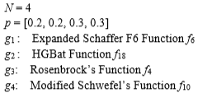

**17）Hybrid Function 7**

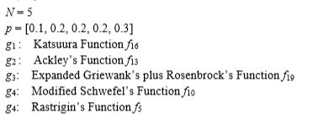

**18）Hybrid Function 8**

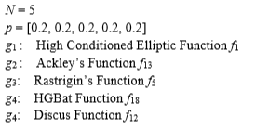

**19）Hybrid Function 9**



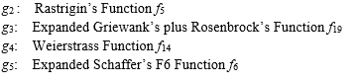

**20）Hybrid Function 10**

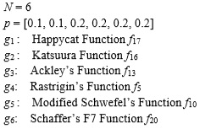

**符合函数**



***oi*:每个函数新的最优移动位置，定义了全局和局部最优位置**

***bisasi：*定义全局最优值**

**:控制所选函数的覆盖范围**

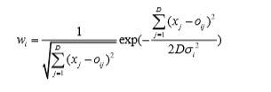

**21）Composition Function 1**

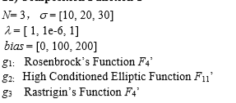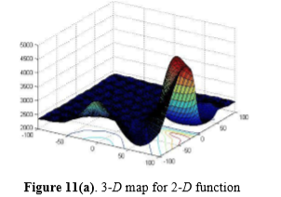

**多模**

**22）Composition Function 2**

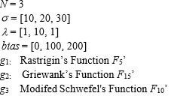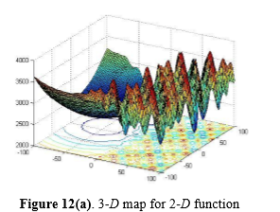

**多模**

**23）Composition Function 3**

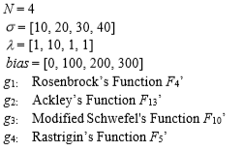 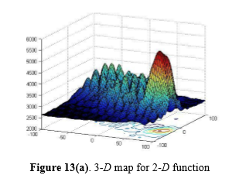

**24）Composition Function 4**

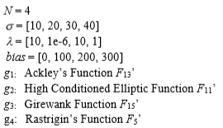 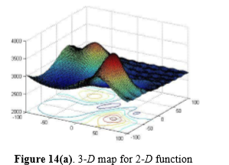

**25）Composition Function 5**

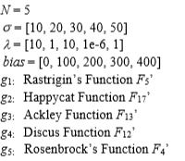 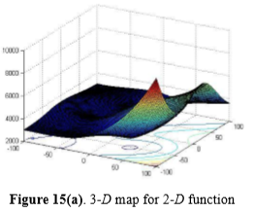

**26）Composition Function 6**

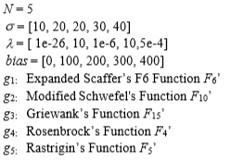 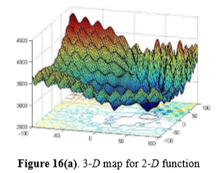

**27）Composition Function 7**

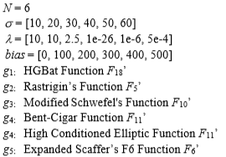 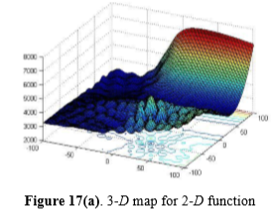

**28）Composition Function 8**

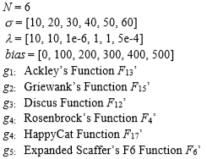 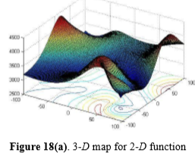

29）Composition Function 10

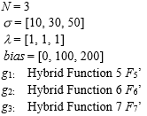

30）Composition Function 10

